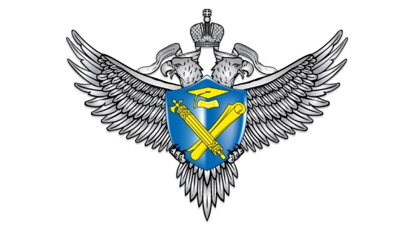

Рособрнадзор подготовил новые видеоролики и плакаты о процедурах ГИА -2020
http://obrnadzor.gov.ru/ru/press_center/news/index.php?id_4=7190

Все ролики - https://www.youtube.com/playlist?list=PLr3fDr4EMQM6RN0tg8LE6Rx9Y-94JrxSq

Плакаты - http://www.ege.edu.ru/ru/main/information_materials/plak/

